CIRCULACION VIRAL SEMANA 4(21al 27 de Enero 2018)

Número de casos detectados de Virus Respiratorios por agente y porcentaje de positividad del total de las muestras analizadas, según semana epidemiológica. Chile 2015-2018.
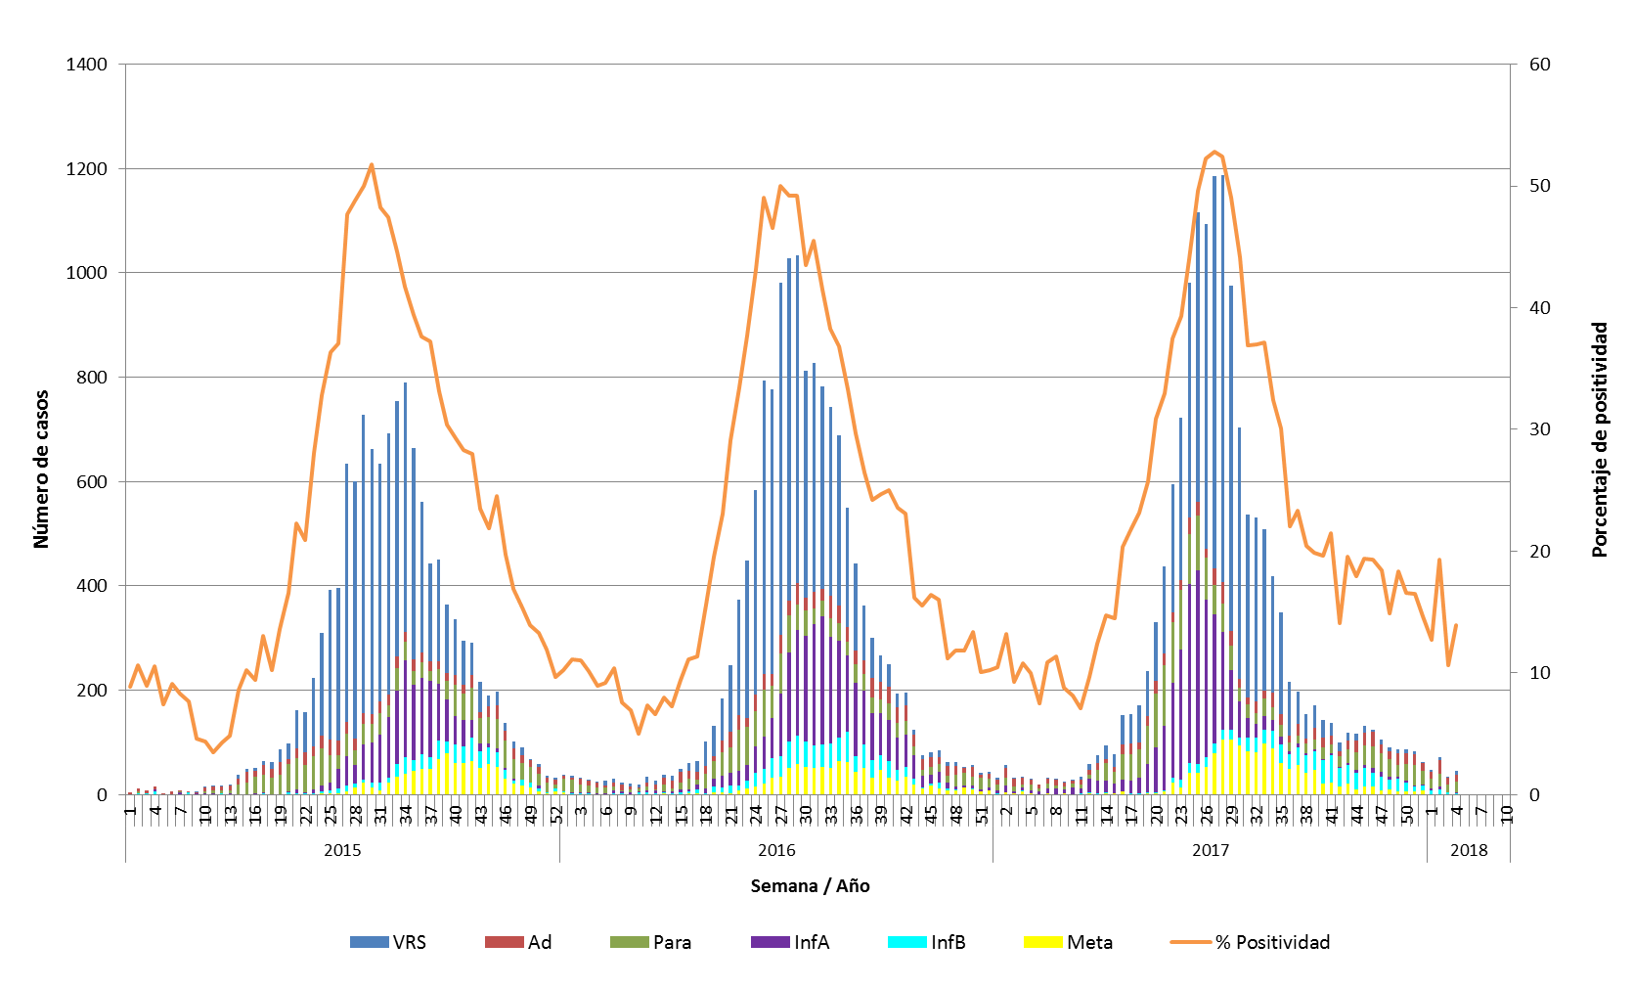
Fuente: Sección Virus Respiratorios y Exantemáticos. Departamento de Laboratorio Biomédico. Instituto de Salud Pública de Chile.
Durante la semana 4 se analizaron 323 muestras para virus respiratorios, obteniéndose una positividad del 13,9%,superior a la semana 3(10,6%). De los 45 casos positivos, el virus predominante es Parainfluenza con 44,4% y afecta principalmente al < 1 año y de 1-4 años. Le siguen en frecuencia el Adenovirus con 28,9%, VRS (15,6%),Influenza A (6,7%) e Infuenza B(4,4%). En el sector público predomina Parainfluenza en hospitalizados y en ambulatorios se detecta 1 caso de Influenza A. En el sector privado destaca VRS, Adenovirus y Parainfluenza en igual porcentaje en hospitalizados y en ambulatorios se detecta Adenovirus principalmente.

Número de casos positivos de virus respiratorios por año.
Año | SE | Total Casos | VRS | Ad | Para | Inf A | Inf B | Meta
2018 | 3 | 35 | 3 | 13 | 14 | 0 | 5 | 0
 | 4 | 45 | 7 | 13 | 20 | 3 | 2 | 0
 | 1-4 | 199 | 18 | 67 | 78 | 10 | 24 | 2
2017 | 3 | 32 | 1 | 15 | 9 | 5 | 0 | 2
 | 4 | 33 | 1 | 13 | 6 | 4 | 2 | 7
 | 1-4 | 153 | 10 | 56 | 40 | 29 | 4 | 14
 | Total | 15174 | 7342 | 933 | 1904 | 2787 | 822 | 1386
2016 | 3 | 33 | 2 | 12 | 15 | 1 | 3 | 0
 | 4 | 29 | 2 | 10 | 13 | 2 | 1 | 1
 | 1-4 | 136 | 9 | 32 | 75 | 6 | 8 | 6
 | Total | 14385 | 7160 | 1030 | 1497 | 2844 | 871 | 983
2015 | 3 | 9 | 0 | 6 | 0 | 1 | 2 | 0
 | 4 | 16 | 0 | 6 | 0 | 4 | 6 | 0
 | 1-4 | 41 | 0 | 21 | 4 | 5 | 11 | 0
 | Total | 12263 | 6781 | 792 | 1534 | 1684 | 557 | 915

En la semana 4 hay aumento de circulación de virus Parainfluenza, VRS e Influenza A.

Hospitales centinelas de la Red de Vigilancia de Virus Respiratorios del ISP con casos confirmados según agente en la semana epidemiológica N° 4.
* Sin Datos. ** Muestra enviada desde Clínica Las Condes. Fuente: Sección Virus Respiratorios y Exantemáticos. Departamento de Laboratorio Biomédico. Instituto de Salud Pública de Chile.
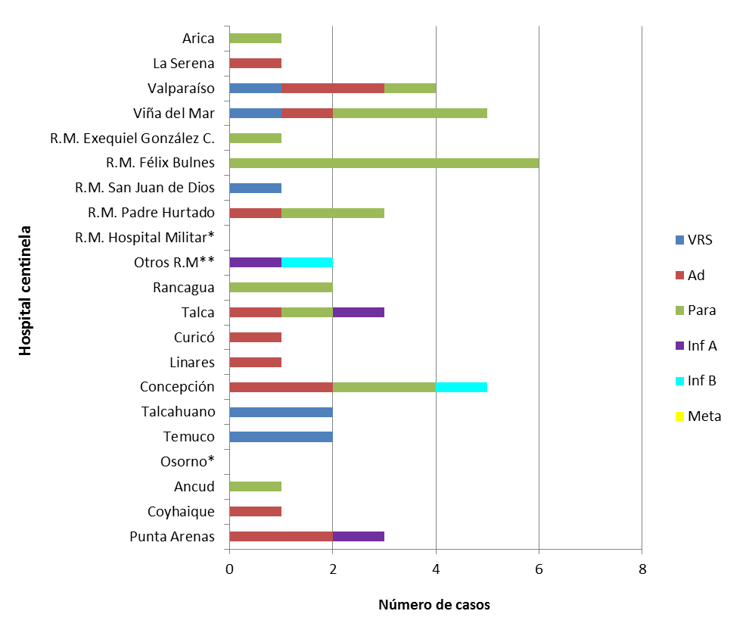

Se detectan casos de Influenza A en Punta Arenas, Talca y Región Metropolitana

Casos confirmados según agente y grupo etario en la semana epidemiológica N° 4.
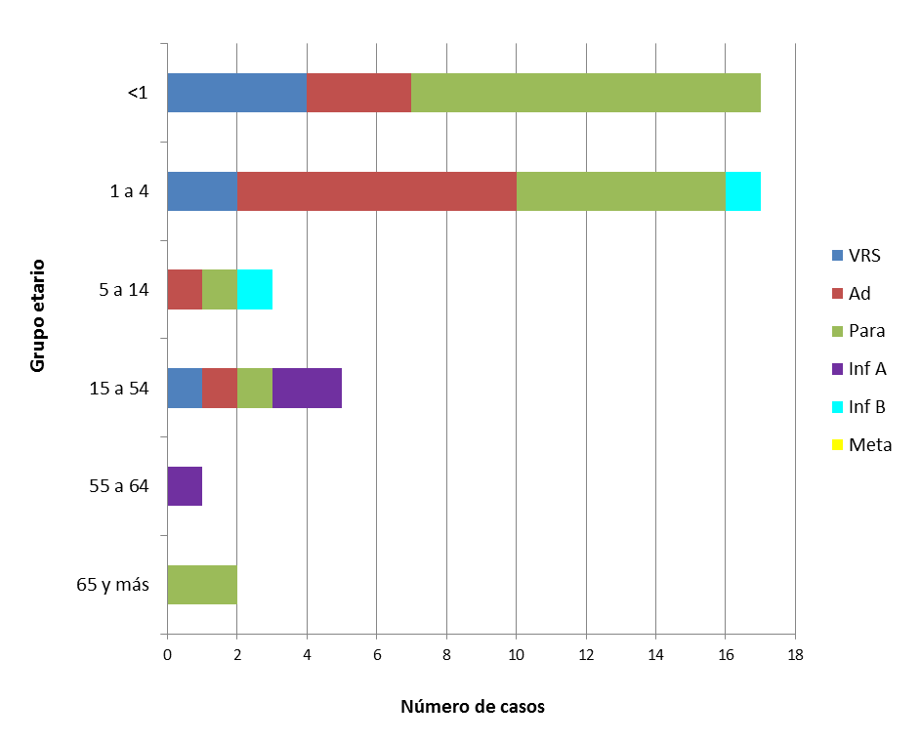
Fuente: Sección Virus Respiratorios y Exantemáticos. Departamento de Laboratorio Biomédico. Instituto de Salud Pública de Chile.
En el < 1 año destaca Parainfluenza.
De 1-4 años predomina Adenovirus.
En escolares de 5-14 años se detectan Adenovirus, Parainfluenza e Influenza B.
De 15-54 años predomina Influenza A.
En adultos >55 años se encuentra el virus Influenza A también .
En>65 años se detecta Parainfluenza.

VIRUS INFLUENZA

Distribución del número de casos de Influenza por tipos y subtipos por semana epidemiológica, Chile 2015-2018*.
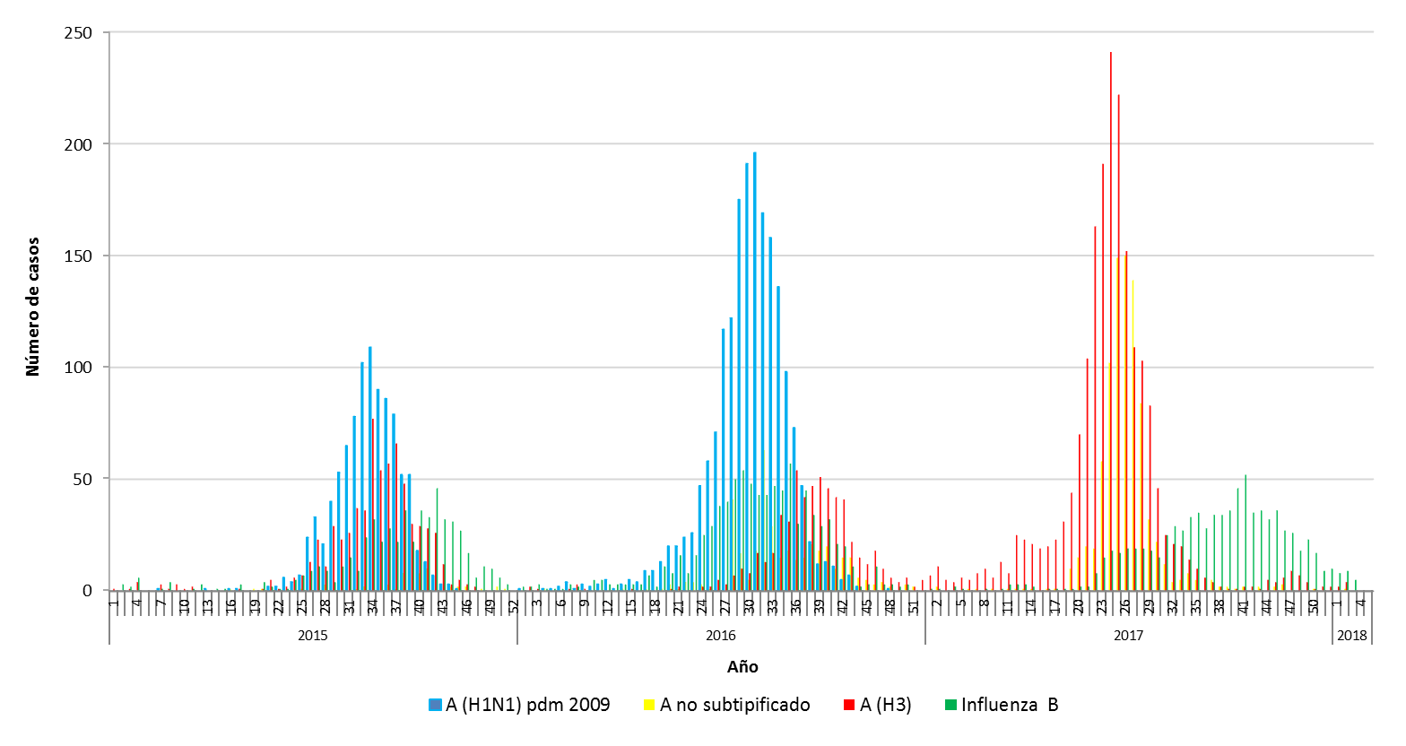
*Información hasta la SE N° 3. Fuente: Sección Virus Respiratorios y Exantemáticos. Departamento de Laboratorio Biomédico. Instituto de Salud Pública de Chile.
Elaborado por: Instituto de Salud Pública de Chile.

Número de casos detectados de Virus Respiratorios en pacientes de atención privada1, en la semana epidemiológica N° 4.
Clínicas privadas | Total de casos | No casos positivos | VRS | Ad | Para | Inf A | Inf B | Meta
Pacientes hospitalizados
Clínica Las Condes | 7 | 1 |  | 1
Clínica Santa María | 25 | 2 | 1 |  | 1
Total pacientes hospitalizados | 32 | 3 | 1 | 1 | 1 | 0 | 0 | 0
Pacientes ambulatorios
Clínica Las Condes | 71 | 14 |  | 4 |  | 6 | 4
Clínica Santa María | 36 | 8 |  | 6 | 2
Laboratorio Integramédica | 29 | 5 |  | 3 | 2
Total pacientes ambulatorios | 136 | 27 | 0 | 13 | 4 | 6 | 4 | 0
1 Corresponden a pacientes en que se solicita la detección de virus respiratorios al ingreso de su hospitalización. Fuente: Sección Virus Respiratorios y Exantemáticos. Departamento de Laboratorio Biomédico. Instituto de Salud Pública
Adenovirus e Influenza A destacan en pacientes ambulatorios del sector privado.
RESUMEN:
DRA. MANUELA SOTO ACUÑA (SOCHEMP) S.U.I. SAN BORJA ARRIARAN

